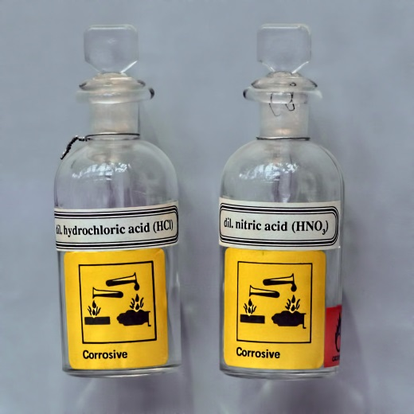 [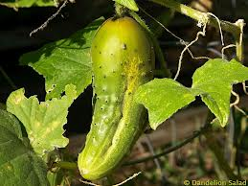](http://www.google.nl/url?sa=i&rct=j&q=&esrc=s&source=images&cd=&cad=rja&uact=8&docid=KepD895ype0QhM&tbnid=jaU3YsHUipPwgM:&ved=0CAUQjRw&url=http://www.flickr.com/photos/lorri37/8061301209/&ei=EhZFU6yZDaiU0AWd14HIBg&bvm=bv.64507335,d.Yms&psig=AFQjCNGDHmlfvMWh7amiwczV4xfZbTnbpA&ust=1397122951172740)

**Hoe zuur is … ?**

Zoet, zuur, zout en bitter. De vier smaken die je kunt proeven. En zoet is het tegenovergestelde van zuur. Zuur is niet alleen een smaak maar ook de naam van een soort chemisch stof. De stof die azijn zuur maakt heet azijnzuur. In een citroen zit weer citroenzuur.

In de scheikunde bedoelen we met een zuur dus iets heel anders dan een zuurtje. In dit project ga je onderzoeken wat het verschil is tussen de smaak zuur en een chemisch zuur.

**Theorievorming**

De theorie achter chemisch zuur krijg je nog uitgebreid in de bovenbouw. Maar ook nu al kun je een idee krijgen wat het nu precies inhoud. Zoek bijvoorbeeld eens op zuur, zuursterkte, pH, pH-neutraal. Je kunt ook meten hoe zuur iets is. Zoek eens op ph-papier, lakmoes en rodekoolsap. Zoek ook op youtube eens naar experimenten met zuren zoals zoutzuur (Engels: hydrochloric acid), salpeterzuur (Engels: nitric acid), zwavelzuur (Engels: sulfuric acid) of azijnzuur (Engels: acetic acid).

De hoeveelheid informatie is eindeloos en vaak ingewikkeld. Maak je niet ongerust als je het soms niet snapt. Ga ook eens bij een scheikundedocent langs voor extra informatie en uitleg.

En als je met scheikunde gaat beginnen kun je stoffen tegenkomen die gevaarlijk zijn. Gevaarlijk voor jou, of gevaarlijk voor het milieu en de omgeving. Zoek ook eens naar de gevaren van verschillende zuren.

**Onderzoeksvragen**

Je weet nu wat een zuur is. En je weet dat er verschillende zuren zijn. En je weet dat zuren met andere stoffen kunnen reageren. Wat zou je willen weten? Kun je dat meten? Of wil je iets uitproberen? Op welke vraag wil je het antwoord? Ga aan de slag met o.a. de onderstaande onderzoeksvraag. Let op: deze moet nog wel specifieker worden gemaakt!

*Welke stoffen/smaken zijn zuur?*

**Praktijkonderzoek**

Bedenk eens een leuk experiment met zuren. Zou je daar iets aan kunnen meten? Hoe dan? Heb je nu alle informatie die je nodig hebt of moet je nog meer opzoeken? Let op dat zuren, en eigenlijk alle stoffen, gevaarlijk kunnen zijn.